浙江理工大学《模拟电子技术基础》试题（9）
- 填空题（15分，每空一分）
1、串联负反馈电路能够 输入阻抗，电流负反馈能够使输出阻抗 。
2、在放大电路中测得一个β=150的三极管I_{B}=10uA，I_{C}=1mA，则这个晶体管处于
工作状态。
3、甲类放大器失真度 乙类放大器的失真度；差分放大器的主要特点是 。
4、已知某放大电路的波特图如下图所示，则电路的中频电压增益20lg|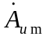|＝ dB，＝ 倍。
5、正常情况下稳压二极管应该工作于 区。
6、整流电路的作用是 ，通常利用二极管的 特性来实现。
7、带通滤波器是指 的电路。有源滤波器适合于 电路。
8、同相比例运算放大电路通常比反相运算放大电路输入阻抗 。
9、正弦波振荡器的振幅起振条件是 、相位起振条件是 。
- 电路如图(a)所示，稳压管Dz的稳定电压U_{Z}＝4V，R的取值合适，u_{I}的波形如图（b）所示。试画出u_{O1}的波形。(5分)
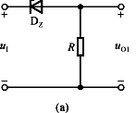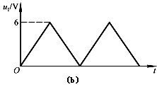

- 电路如下图所示，已知晶体管的β＝50，|U_{BE}|＝0.7V，饱和压降|U_{CES}|＝0.5V；
稳压管的稳定电压U_{Z}＝5V，正向导通电压U_{D}＝0.5V。试问：
        - 当Ui＝0V时U_{O}＝？（5分）
        - 当Ui＝+5V时U_{O}＝？（5分）
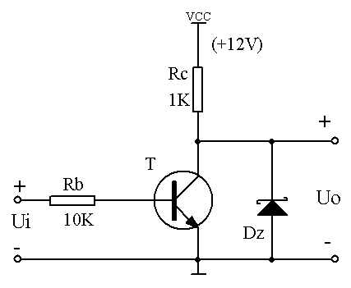
- 下图所示电路，晶体管的β均为100，r_{be}均为1.2kΩ，Q点合适。求解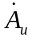、R_{i}和R_{o}。（设图中所有电容对于交流信号均可视为短路。）（20分）
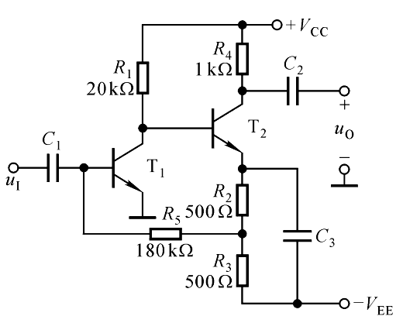
五、电路如下图所示，已知场效应管的低频跨导为g_{m}，试写出、R_{i}和R_{o}的表达式。（15分）

六、电路如下图所示，试求：
（1）电路输入电阻；（2.5分）
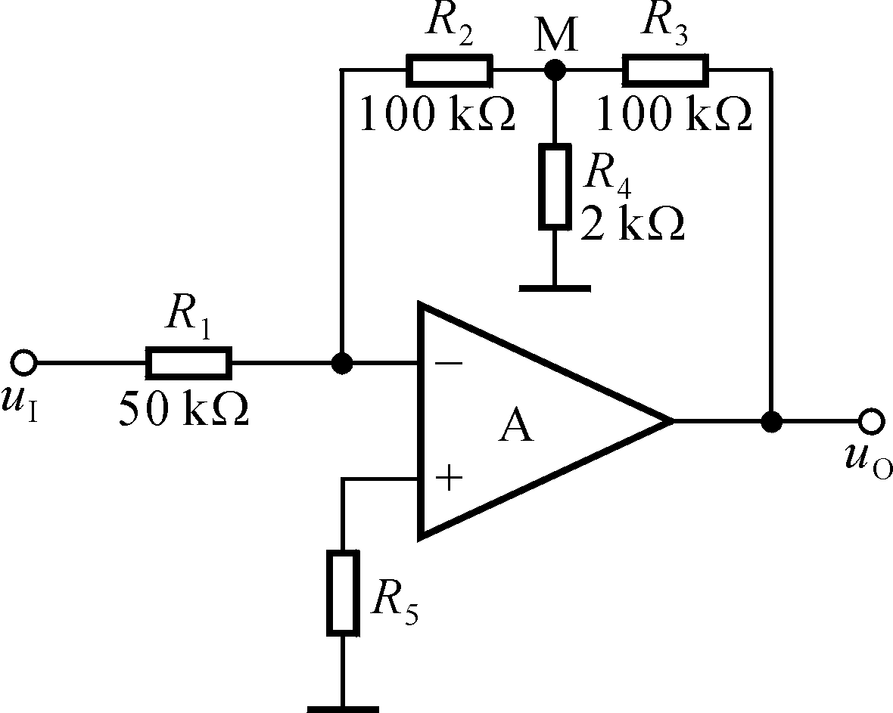
（2）电压放大倍数（2.5分）

七、求解下图所示电路的运算关系。（15分）
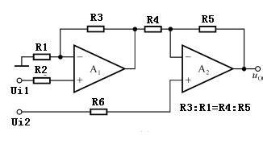
八、分析下电路并回答：
（1）分别判断下图电路中引入了哪种组态的交流负反馈，并计算它们的反馈系数。（7分）
（2）估算该电路在深度负反馈条件下的电压放大倍数。（8分）
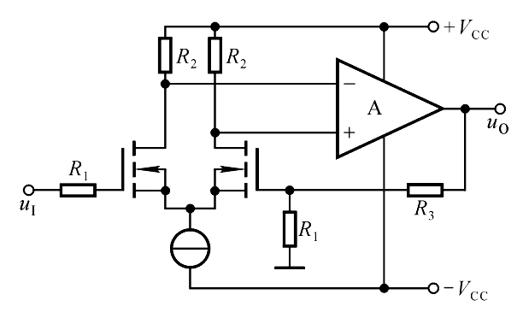

浙江理工大学《模拟电子技术基础》试题（9）答案
- 填空题：（每空一分）
  - 提高（增加），增加。
  - 饱和。
  - 小于，共模干扰抑制能力强。
  - 60，1000。
  - 反向击穿。
  - 将交流电变成单向脉动直流电，单向导电性。
  - 能够让某一频带范围以内的信号通过而带外的信号被阻止，低频。
  - 高。
  - ＞1，φ_{A}＋φ_{F}＝2nп（n=0,1,2,…）
- 解：波形如解下图所示——（5分）
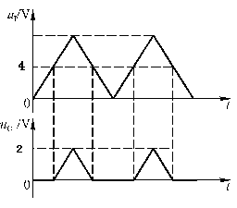
三、解：
（1）当U_{I}＝0V时由于U_{BE}＝0V，则T截止，U_{o}＝Uz= 5V。——（5分）
（2）当u_{I}＝+5V时，电路的临界饱和基极电流
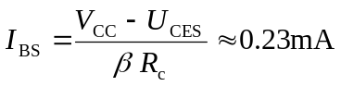
而实际基极电流
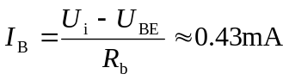
由于I_{B}＞I_{BS}，故T饱和，U_{C}＝U_{CES}＝0.5V。 ——（5分）

- 解（每步骤4分，共20分）

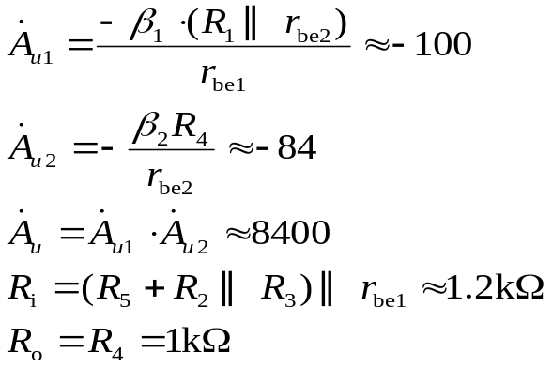
五、 解：、R_{i}和R_{o}的表达式分别为 ——（每个结果5分共15分）
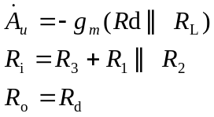
六、解：由图可知R_{i}＝50kΩ，u_{M}＝－2u_{I}。 ——（2.5分）
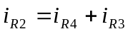
即 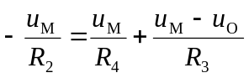
输出电压 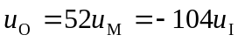
=-104 ——（2.5分）
七、解：
图中所示的A₁组成同相比例运算电路，A₂组成加减运算电路；
先求解u_{O1}，（5分）再求解u_{O}。（10分）
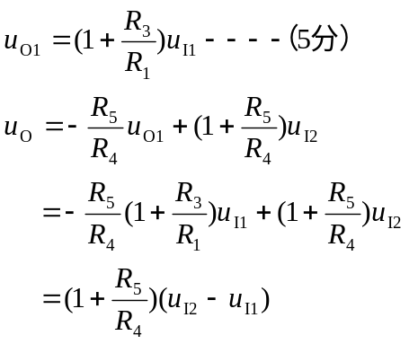 ——（10分）
八、解：
- 电路为电压串联负反馈 ——（3分）
反馈系数 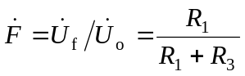 ——（4分）
（2）估算电路在深度负反馈条件下的电压放大倍数。
电路中引入了深度电压串联负反馈

故： 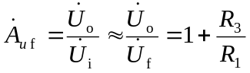 ——（8分）

